SPOROČILO ZA MEDIJE

TRETJA SEZONA ORIGINALNE SERIJE MAX »SPOLNO ŽIVLJENJE ŠTUDENTK«
OD DANES NA MAXU

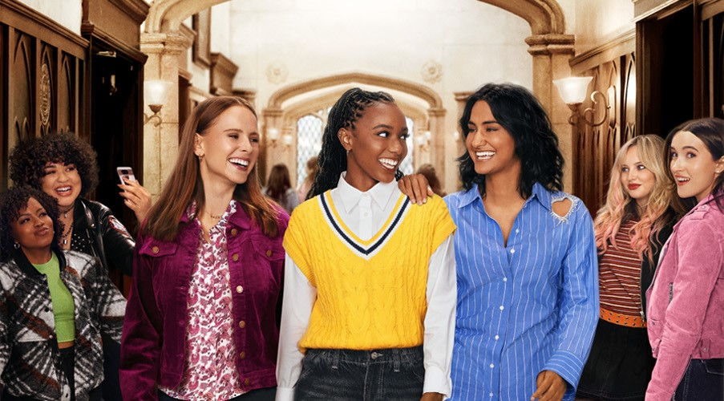

Ljubljana, 22. novembra 2024

Prva epizoda tretje sezone serije Max Original »Spolno življenje študentk« (The Sex Lives of College Girls) je takoj na voljo na pretočni storitvi Max, vsak petek pa bo dodana nova epizoda.

Humoristična serija izpod peres ustvarjalcev Mindy Kaling in Justina Nobla spremlja štiri ljubko kaotične sostanovalke na prestižnem kolidžu Essex v Vermontu.

V glavnih vloga igrajo Pauline Chalamet, Amrit Kaur, Alyah Chanelle Scott, Christopher Meyer, Ilia Isorelýs Paulino, Renika Williams, Gracie Lawrence in Mia Rodgers.

Novo sezono z 10 epizodami sta ustvarila nominiranka za emmyja Mindy Kaling in Justin Noble. Izvršna producentka je Mindy Kaling, showrunnerja Justin Noble in Howard Klein, za produkcijo pa stojita Kaling International in 3 Arts Entertainment v sodelovanju z Warner Bros. Television.

NAPOVEDNIK: https://youtu.be/9ebzCjZTaJ8

O podjetju Warner Bros. Discovery
Warner Bros. Discovery (v nadaljevanju: WBD) je vodilno svetovno medijsko podjetje, ki ustvarja in distribuira najbolj diferenciran in popoln portfelj vsebin in znamk na svetu, vključno s televizijo, filmom in pretakanjem. Na voljo v več kot 220 državah in ozemljih ter v 50 jezikih, Warner Bros. Discovery navdihuje, informira in zabava občinstvo po vsem svetu s svojimi ikoničnimi znamkami in izdelki, kot so Discovery Channel, discovery+, BluTV, CNN, DC, Eurosport, HBO, HGTV, Food Network, OWN, Investigation Discovery, TLC, Magnolia Network, TNT, TBS, truTV, Travel Channel, Max, Animal Planet, Science Channel, Warner Bros. Film Group, Warner Bros. Television Group, Warner Bros. Games, New Line Cinema, Cartoon Network, Adult Swim, Turner Classic Movies, Discovery en Español, Hogar de HGTV in drugi. Za več informacij obiščite www.wbd.com.

